2015年4月10日23:48:39：
果然遇到了反爬虫：
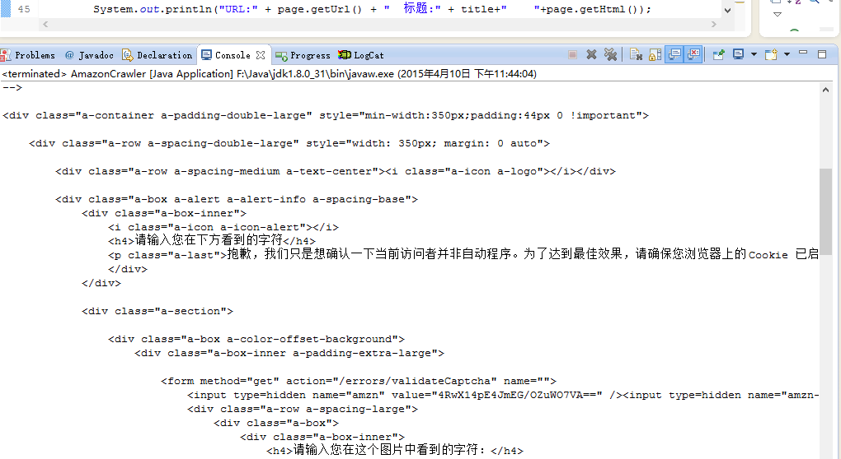
即使只爬取一次也会遇见这种问题，估计是今天爬多了吧。有一次跑了太多了，而且有重复

